Alba Fernández Santos
Nacida en Santiago de Compostela.
Edad: 24 años.
C/Topacio, 9
28260 Galapagar
Madrid
679007997
fernandezsantosalba@gmail.com

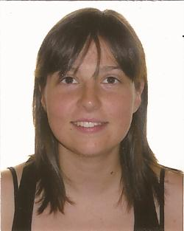

Formación académica
Ingeniería Superior Aeronáutica - Especialidad Vehículos Espaciales
Universidad Politécnica de Madrid (promoción 2008-2013).
Grado Medio de Música - Especialidad Piano
Conservatorio Profesional de Música Amaniel de Madrid.
Grado en Geografía e Historia
UNED. Cursándolo actualmente.

Formación complementaria
Idiomas INGLÉS: Nivel alto.
- Ciclo elemental de la Escuela Oficial de Idiomas (3er curso).
- Estancia en Londres con acreditación a nivel Advanced.
FRANCÉS: Nivel alto.
- Bachillerato con primera lengua extranjera francés.
- Varias estancias en Francia en régimen de intercambio con aprovechamiento lingüístico.
GALLEGO: Bilingüe.

Informática Microsoft Office: Usuaria avanzada.
Visual Basic: Buen manejo. Curso de programación en la Universidade de Vigo.
Otros:

- Matlab
- LaTeX
- AutoCad
- CATIA

Otros Permiso de conducir con vehículo propio.

Disponibilidad
Absoluta.

Experiencia profesional
Julio 2012 EJÉRCITO ESPAÑOL DEL AIRE – Grupo 45: Trabajo como ayudante en el seguimiento y registro del mantenimiento de aeronaves.

- Registro del historial de mantenimiento en Microsoft Excel para creación de base de datos.
- Primer contacto con el protocolo y la normativa de seguridad de aeronaves civiles.
- Trabajo centrado principalmente en motores.

Marzo 2013-Noviembre 2013 GAMESA: Realización del proyecto fin de carrera “Efecto de vientos raros sobre cargas en aerogeneradores”.

- Modelización teórica de la espiral de Ekman y generación de esta como viento sintético.
- Implementación, simulación y procesado de datos mediante los software NEREA y POSC2.
- Calificación: 8,5.

